

信息科学与工程学院

《软件工程》 实验报告

**系 别 计算机系**

**专 业 计算机科学与技术**

**年 级 2020级**

**姓 名 刘子言**

**指导教师 阮 彤**

**2022-2023 学年 第 1 学期**

**实验四 软件架构**

**一、实验目的**

1、熟悉前后端分离下的软件架构；

2、实现前后端通信；

3、实现后端与数据库通信 ；

4、完成前后端分离实验Todos。

**二、实验装置**

IDE：VS Code

后端（Java）： jdk8，jre8

后端（node）：node，npm

数据库：MySQL，navicat

前端：npm

**三、实验内容**

**1、配置环境变量**

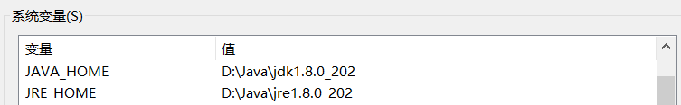

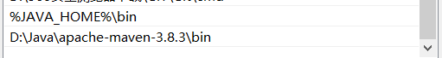

**2、连接数据库**

·启动mysql数据库

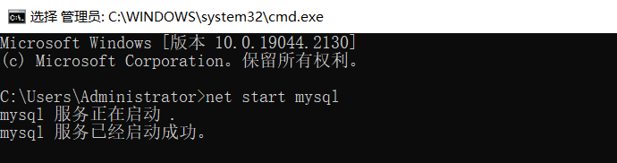

·配置application.properties文件中数据库信息

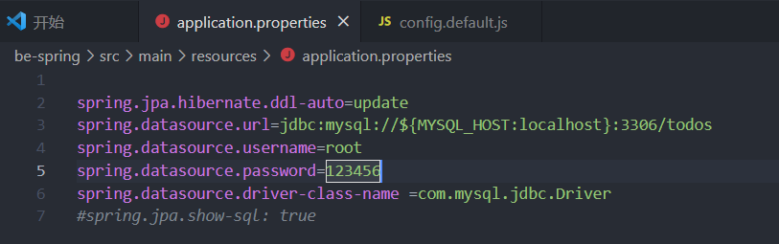

·配置config.default.js文件中数据库信息

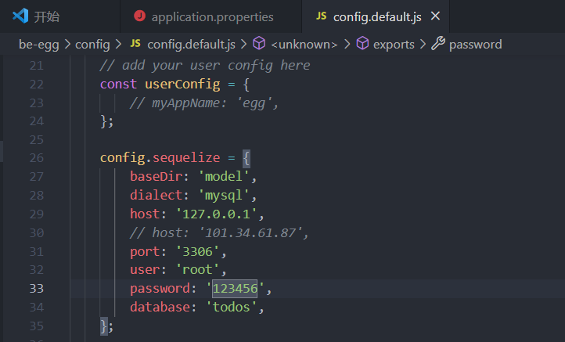

**3、启动项目前后端**

·启动后端

在...\restfulDemo\be-spring目录下执行 mvn spring-boot:run命令：

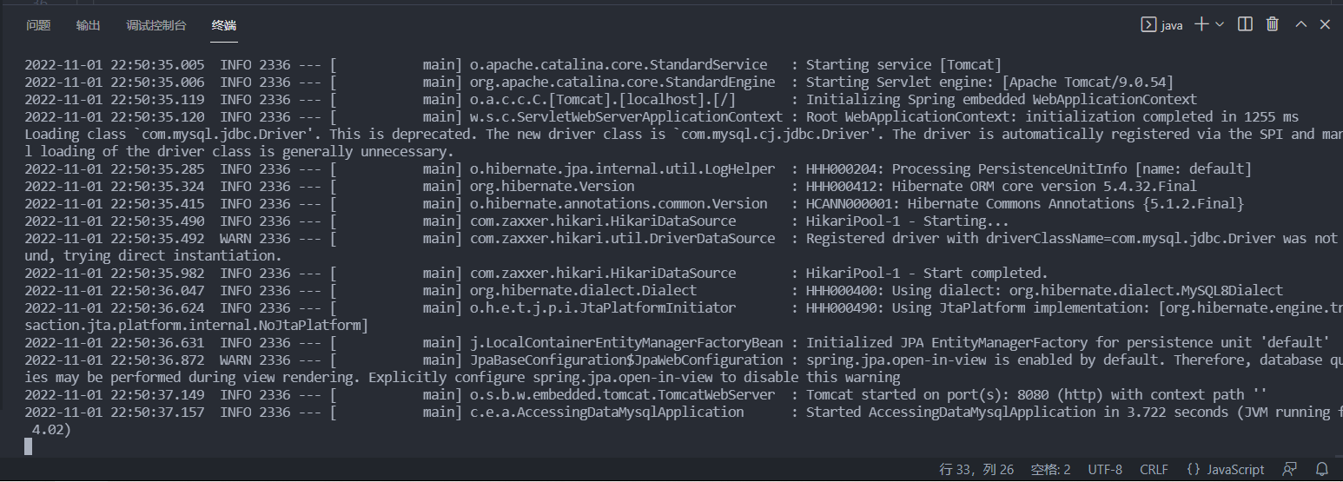

后端启动成功。

·启动前端

在...\restfulDemo\fe\my-app目录下执行npm install，随后执行npm start（由于版本原因，我未在本实验中使用yarn）：

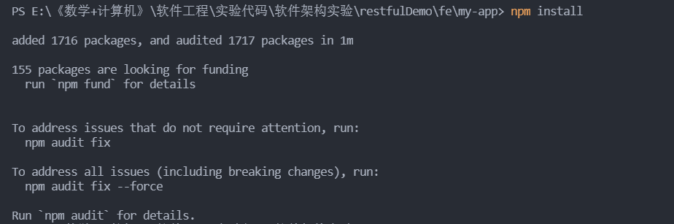

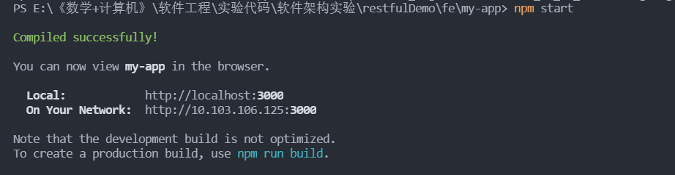

访问http://localhost:3000：

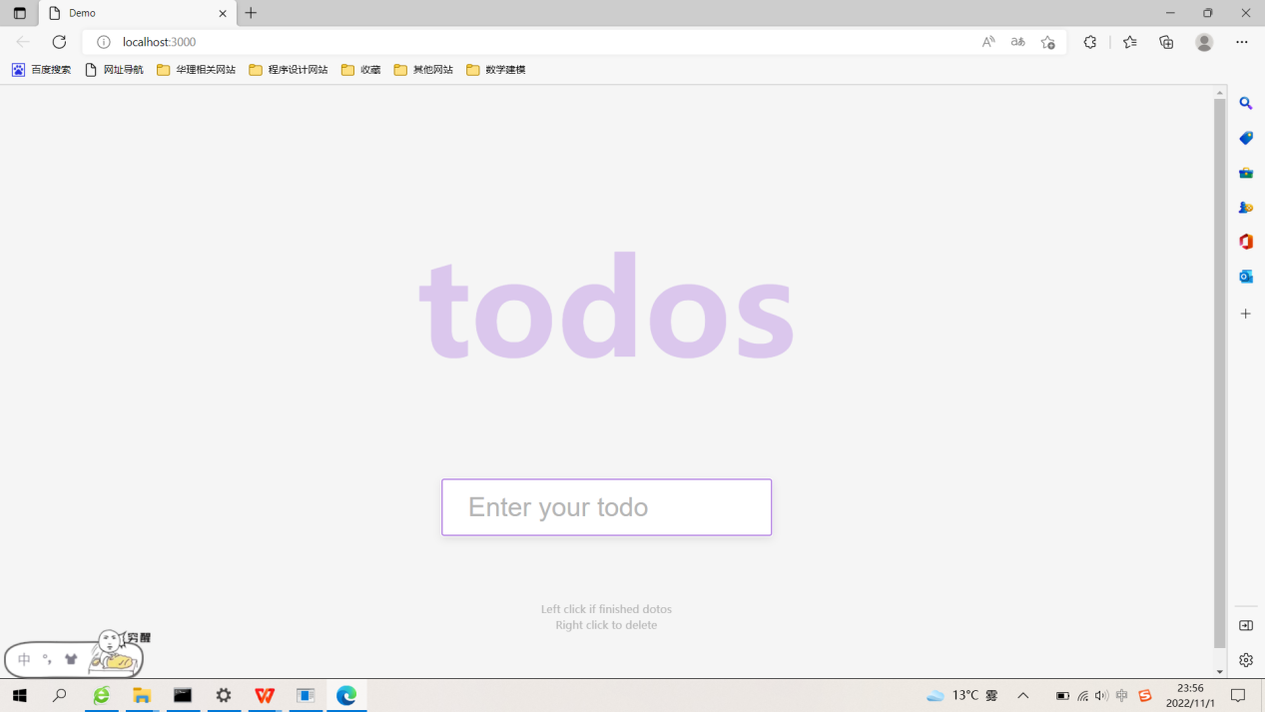

前端启动成功！

**4、Todes实验代码修改**

·现在进入页面，前端会自动向后台发起请求，获取数据库中所有数据

例如：输入homework1，回车键，则在界面中会显示数据库里所有的数据。

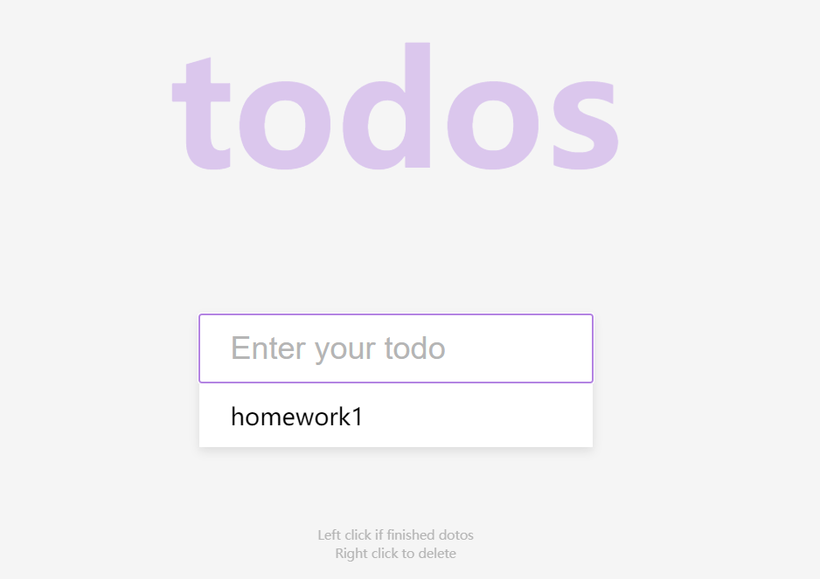

鼠标左击完成该项todo任务，右击删除该项任务：





·实验需求：

- 进入页面后不要自动发送请求

- 在页面中添加一个button

- 点击button后向后台发起请求

- 要获取的内容为，数据库中的数据

·修改的代码如下：

注释掉自动向后端发送请求获取数据和更新数据的函数：

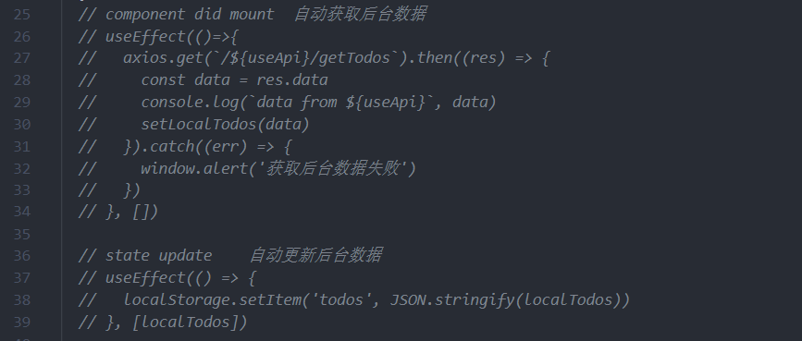

前端页面展示的代码修改如下：

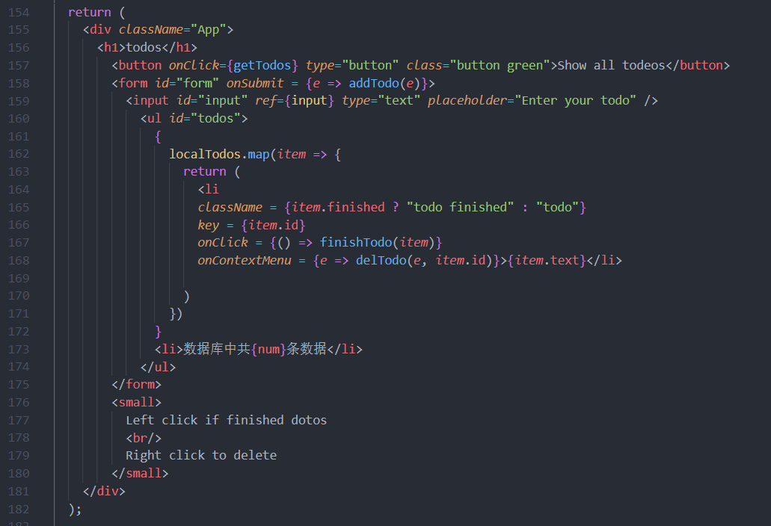

点击button后调用的函数如下“getTodos”：

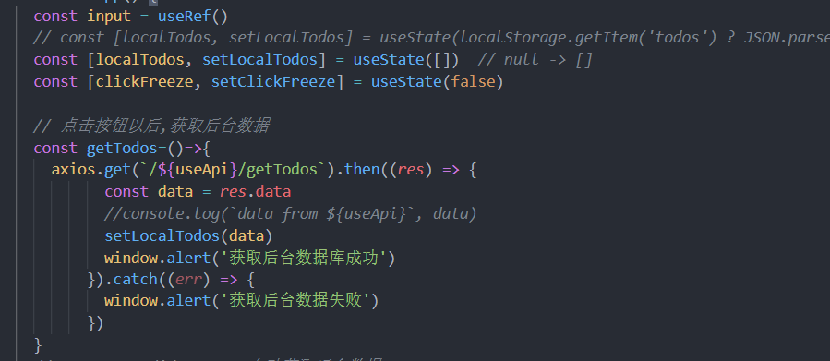

·演示结果如下：

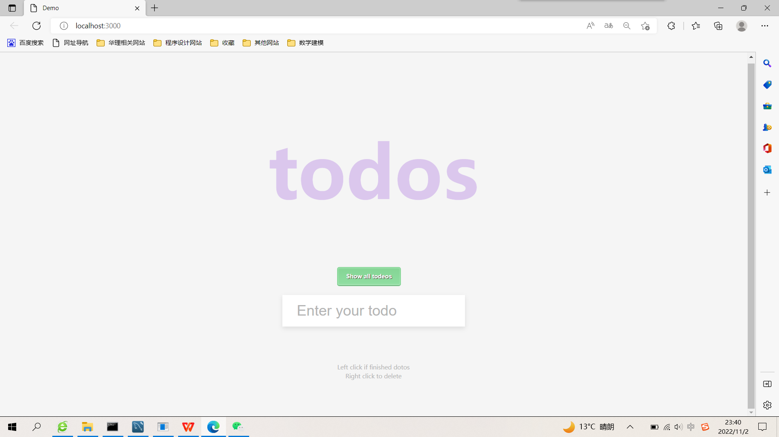

输入一条homework1：

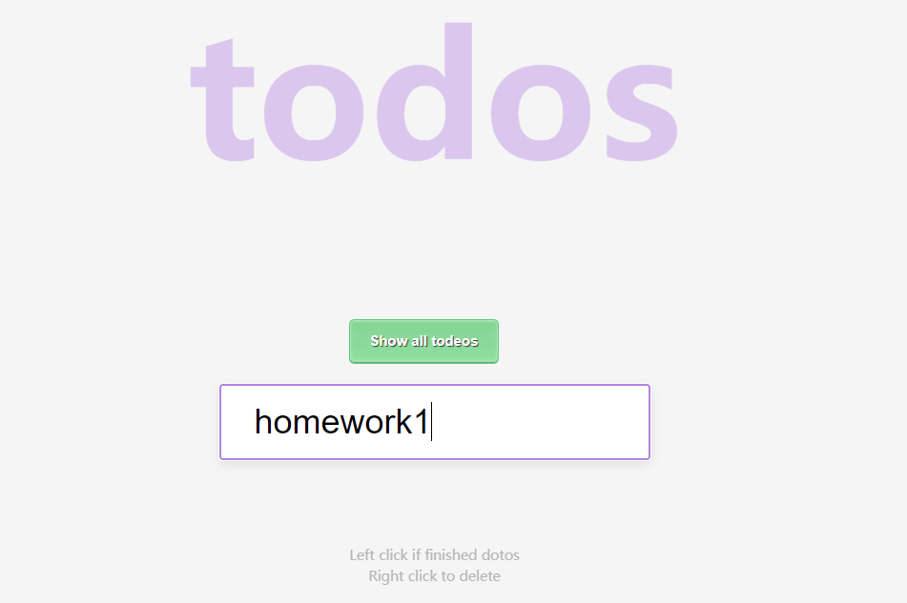

回车提交，只提交数据到数据库，不会自动向后台发送请求显示所有数据：

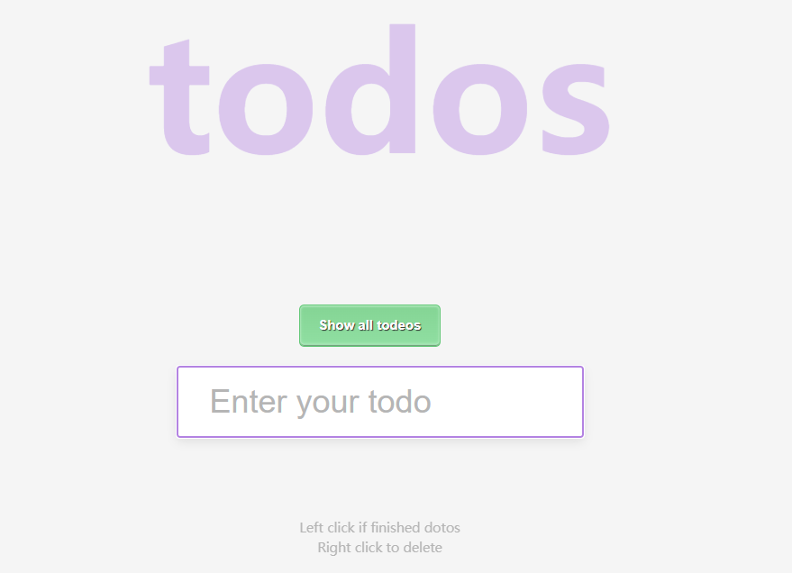

点击button，后向后台发起请求：

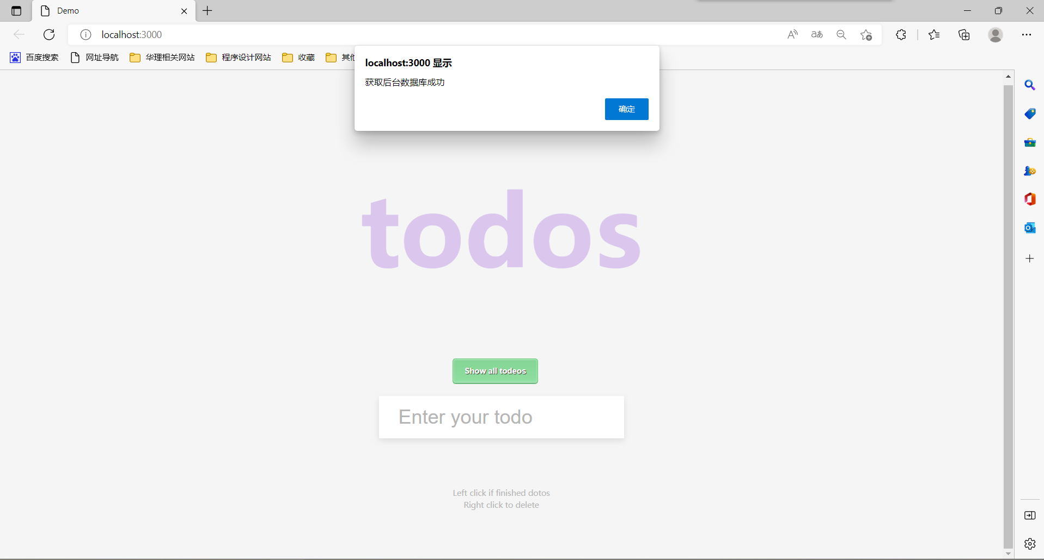

再点击确定按钮，即可显示后台数据信息：

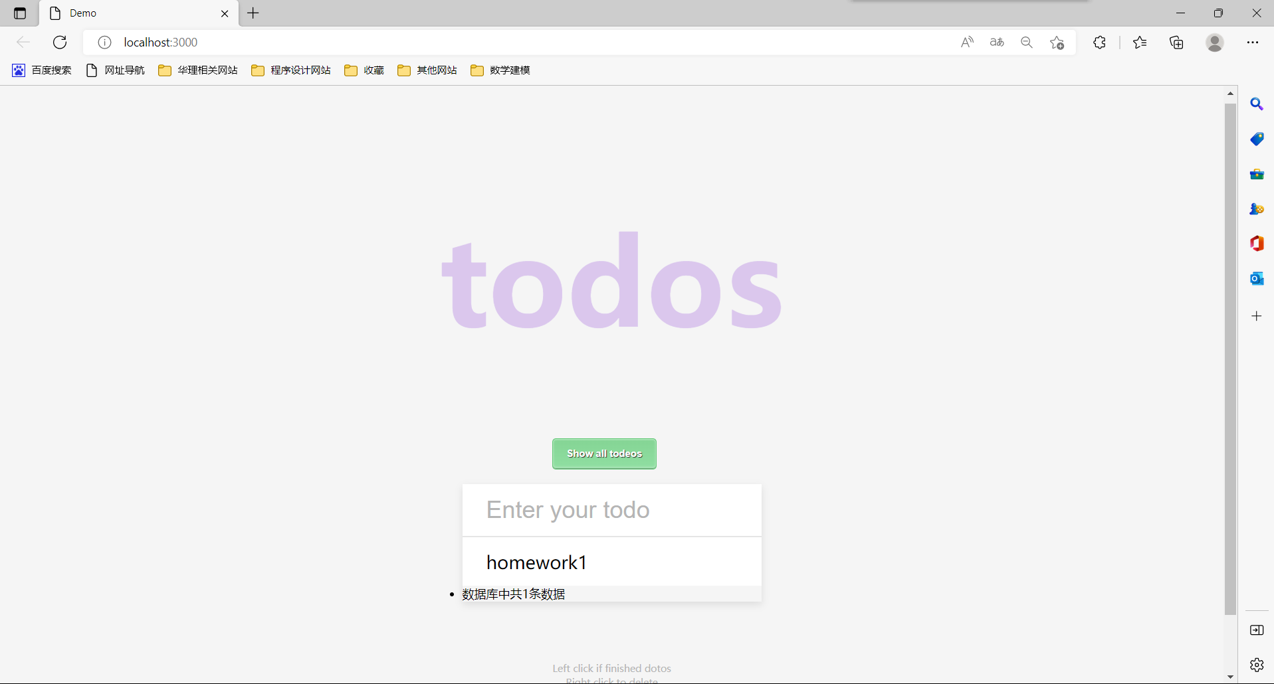

再多添加几条todos信息，点击button按钮，界面结果如下：



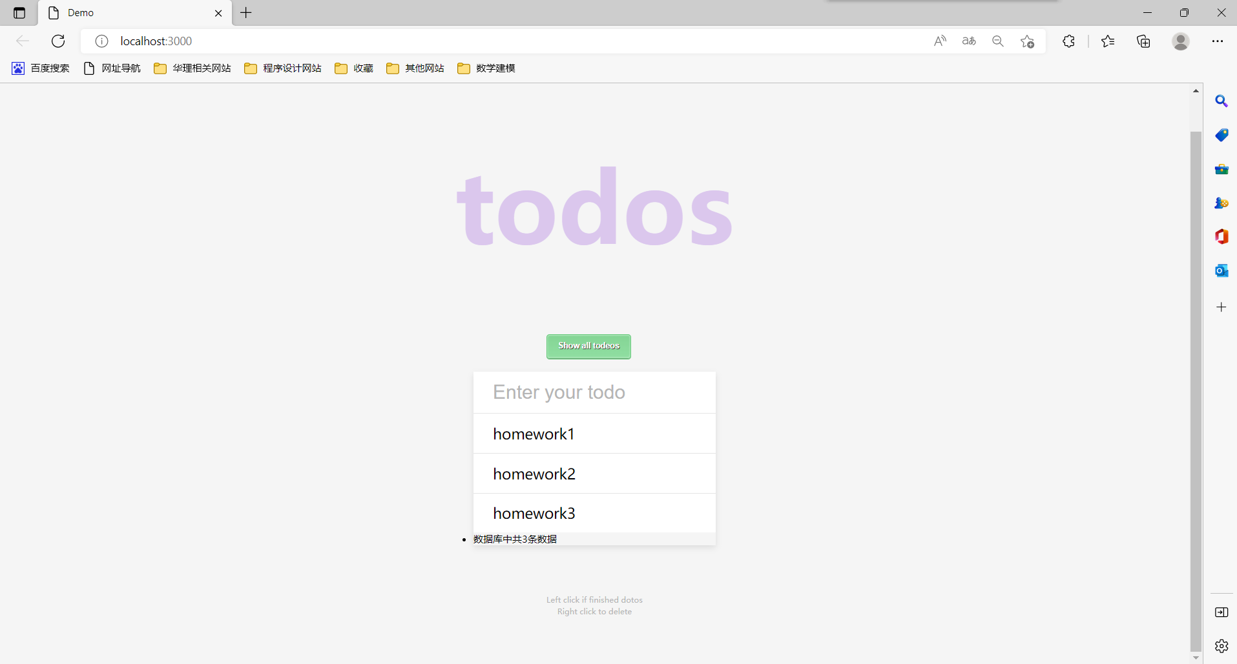

**四、实验心得**

通过本实验，我基本了解了基于node+java+mysql前后端分离下的软件架构，掌握了前后端通信及其实现，并在Todos实操实验中学习到了前后端交互的技能，希望通过后期再进行自我巩固，能够丰富对软件架构的认识，并将理论运用在项目实践中。